浙江中一检测研究院股份有限公司职业卫生网上公开信息表
单位名称 | 中钢新型材料股份有限公司
单位地址 | 长兴县画溪街道中钢大道9号 | 联系人 |  | 程小钢
项目名称 | 中钢新型材料股份有限公司年产5000套半导体级晶体生长坩埚及50吨核燃料元件用石墨粉副产品技改项目职业病危害控制效果评价报告
技术服务项目组员名单 | 井 瑜、纪燕平、王文燕、高真真
现场调查时间 | 2022-4-30
现场调查技术人员 | 王文燕、纪燕平 | 企业陪同人 | 程小钢
现场调查图像证明 | 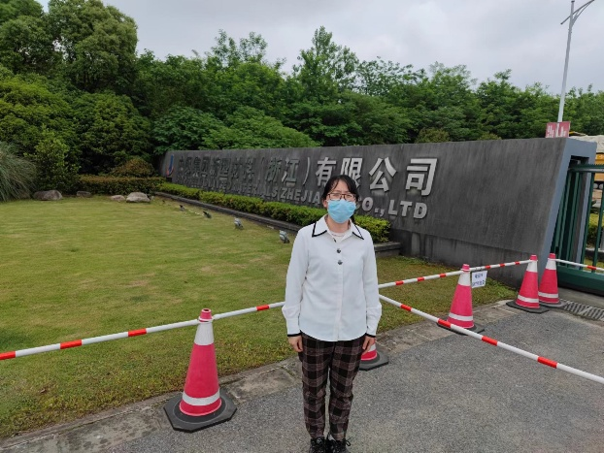
现场采样、检测时间 | 2022-5-9、2022-5-10、2022-5-11
现场采样、检测人员 | 王佳威、周之桢、王文燕、刘丽 | 企业陪同人 |  | 程小钢
现场采样、检测图像证明 | 